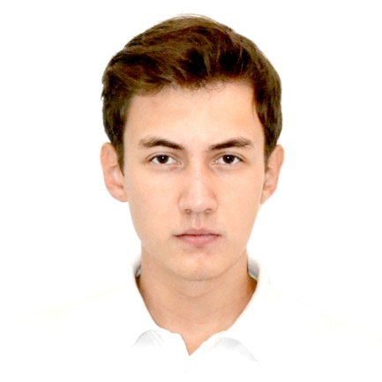Горобец Артур Андреевич.

Образование:

* Евразийский Национальный Университет (2014-2018), «Космическая техника и технологии»;
* Самарский Университет (2018-2020), «Перспективные космические технологии и эксперименты в космосе», магистратура.

Опыт работы:

* Волонтер EXPO (2018)
* Репетитор (2019)
* Инженер-конструктор (ТОО «WSE», 2021)
* Pre-sale инженер (руководящая должность, АО «Astel», 2021-2022)

Умения и навыки:

* Работа в САПР (Компас, SolidWorks);
* Программирование на JAVA, JavaScript, Golang;
* Опыт работы с системой контроля версий (Git);
* Работа с фреймворками Spring boot, AngularJS, React, Maven;
* Работа с библиотекой Hibernate;
* Понимание ООП, принципов SOLID и REST;
* Уверенный пользователь Linux и Windows;
* Знание английского на уровне upper-intermediate;
* Знание основ верстки (HTML, CSS), создание макетов в Figma;
* Работа с базами данных (PostgreSQL, MySQL, Mongo DB, JDBC, Microsoft SQL Server);
* Основы тестирования (JUnit);
* Опыт развертывания серверов с Apache Tomcat;
* Умение руководить коллективом;
* Разработка устройств на базе Arduino и STM32.

Ожидания от работы:

* Заработная плата от 200 000 тенге;
* Соблюдение трудового кодекса;
* Профессиональный и карьерный рост.